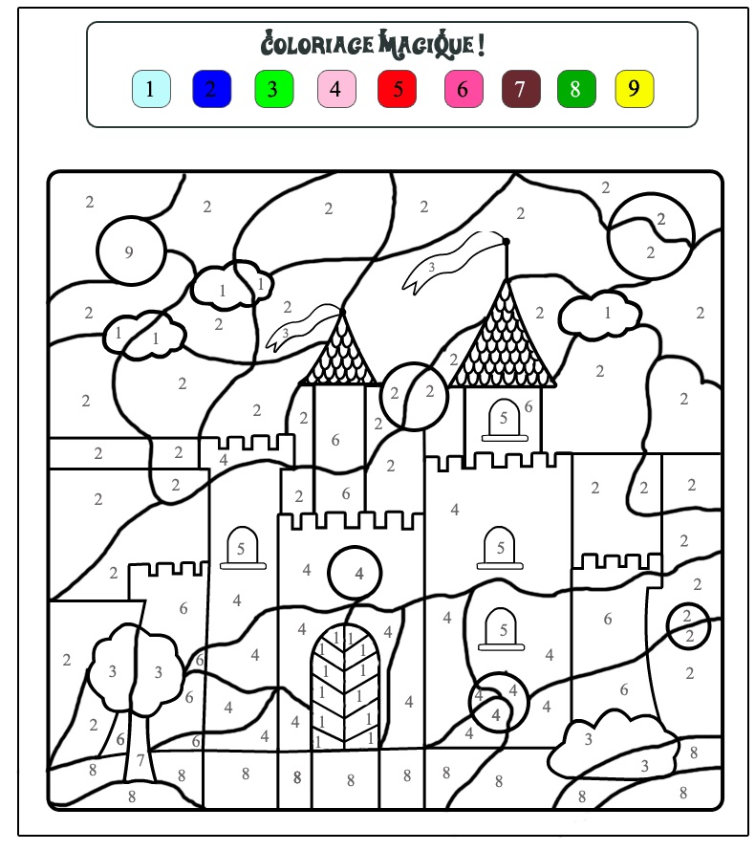
Vyfarbiť obrázok na základe číselno- farebnej legendy.

